Выставка-хобби
«Мир увлечений наших читателей»

Человек всегда ищет себе дело по душе. Кто-то увлекается рисованием или чтением книг; кто-то вышивает или лепит из пластилина… Одним из интересных увлечений можно считать бумажное моделирование. Этот вид занятий очень доступен и недорог. Мастерить можно из любой бумаги: толстой и тонкой, цветной или однотонной. И всегда под рукой найдутся нужные инструменты: ножницы, кисточка с клеем, скотч. Можно смастерить всё, что пожелаешь: здания и машины, корабли и самолёты...
Дорогие друзья!
В нашей библиотеке оформлена
выставка-хобби "Мир увлечений наших читателей."
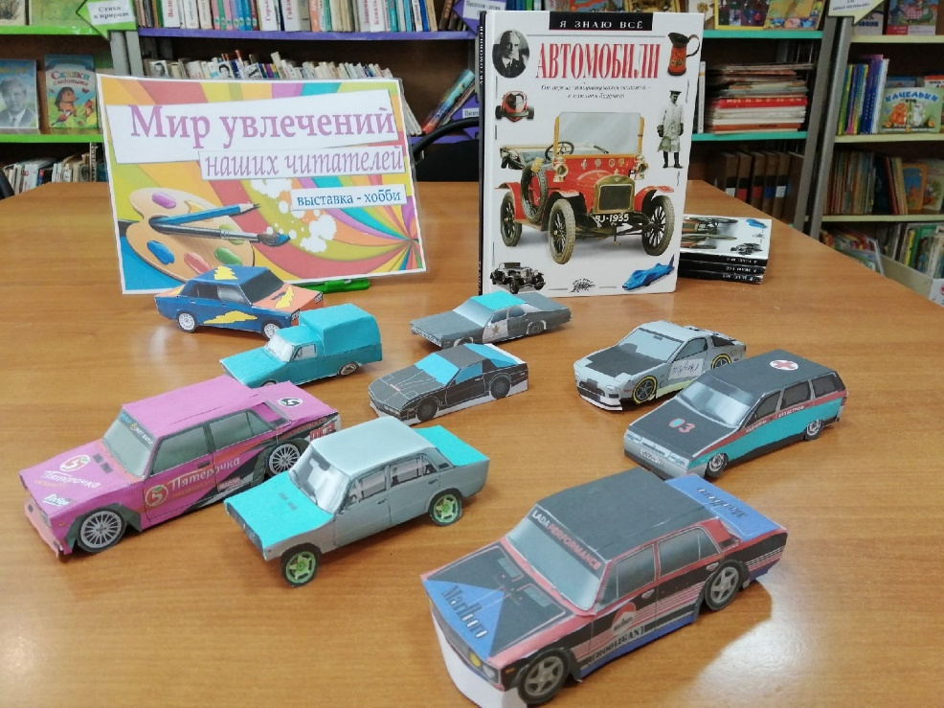
Автор работ Рудаков Павел. 11 лет.



